长沙牛耳信息技术有限公司
密级：仅限长沙牛耳信息技术有限公司内部使用

人事管理系统需求补充说明

版本：V1.0

编 写： | 陈旭升 | 编写日期： | 2020-04-10
审 核： |  | 审核日期：

长沙牛耳信息技术有限公司

版本号 | 编写人 | 编写时间 | 备注
1.0 | 陈旭升 | 2020.4.10 | 初始化

软件名称 | 人事管理系统
版本号 | V1.0
编写人 | 陈旭升
编写时间 | 2020.4.10
备注

目 录

文档修订记录 5
1 引言 1
1.1 编写目的 1
1.2 适用范围 1
1.3 读者对象 1
1.4 参考资料 1
2 系统综述 1
2.1 系统名称及版本号 1
2.2 系统建设背景及目标 1
2.3 任务提出方 2
2.4 任务承接及实施者 2
2.5 系统用户 2
2.6 与其它系统的关系 2
3 系统功能需求 2
3.1 总体功能需求 2
3.1.1 系统总体主流程 2
3.1.2 补充说明 3
3.2 明细功能需求 4
3.2.1 登录模块 4
3.2.2 主界面 6
3.2.3 打卡上下班 6
3.2.4 邮件管理 7
3.2.5 备忘录 7
3.2.6 人事档案 7
3.2.7 组织架构 8
3.2.8 合同管理 8
3.2.9 薪酬管理 9
3.2.10 社保管理 9
3.2.11 考勤管理 9
3.2.12 预警功能 9
3.2.13 系统管理 9
3.2.14 打赏团队 9
3.2.15 奖罚管理 9
4 外部接口需求 10
4.1 系统对外提供的接口 10
4.2 系统使用的外部系统接口 10
5 系统非功能性需求 10
5.1 运行环境需求 10
5.2 性能需求 10
5.3 可用性需求 11
5.4 安全性需求 11
5.5 其它软件质量属性 11
6 系统补充说明 11
6.1 对现有业务、系统的影响 11
6.2 术语表 11
6.3 待确定问题清单 12

文档修订记录
序 号 | 修改时间 | 修 改 人 | 审 核 人 | 备 注
1 | 2020-04-10 | 陈旭升 |  | 初始稿
2
3
4
5
6
7
8
9
10
11
12
13
14
15
16
17
18
19
20

引言

编写目的
本文档是对“人事管理系统”的需求总体阐述，其主要作用为：
- 确定待建系统的总体功能，建立用户方与开发方的共同协议；
- 提高开发效率、强化进度控制；
- 为项目的评测与验收提供依据。

适用范围
本文档仅适用于“人事管理系统”的开发。

读者对象
该文档适用于双方的相关业务人员和开发人员。

参考资料
无。

系统综述

系统名称及版本号
本系统的全称为“人事管理系统”，版本号为1.0。

系统建设背景及目标
本系统在软件工厂实训老师的指导下建立，目标是建设一个模拟的人事管理系统。

任务提出方
牛耳信息技术有限公司。

任务承接及实施者
软件工厂。

系统用户
本系统的用户为员工、主管、经理、CEO、管理员

与其它系统的关系
本系统为独立系统，和其它系统没有接口关系。

系统功能需求

总体功能需求

系统总体主流程
- 用户登录：
账号密码登录，微信登录
- 打卡上下班：
只针对员工，主管，经理这些角色进行操作

补充说明
系统中的所有功能均需进行用户身份校验，具有后台相关的内部用户注册及权限分配功能均不在本需求中涵盖。

明细功能需求
需求编号 | 需求名称 | 明细需求
1 | 登录模块 | 账号和密码登录，微信登录，用户注册
2 | 主界面
3 | 打卡上下班 | 打卡、申请补卡、打卡记录、未打卡记录
4 | 邮件管理 | 收件箱、发邮件、草稿箱
5 | 备忘录 | 记录事件、我的事件
6 | 人事档案 | 档案信息、记录查询、在线办理、人事报表  、待处理
7 | 组织架构 | 部门管理、职务及岗位管理、
8 | 合同管理 | 合同信息
9 | 薪酬管理 | 薪酬信息
10 | 社保管理 | 社保信息
11 | 考勤管理 | 考勤信息
12 | 奖罚管理 | 奖罚信息，申请奖单、申请罚单
13 | 系统管理 | 用户管理、权限管理
14 | 打赏团队 | 支付宝支付

登录模块
1.根据不同的角色登录之后显示不同的业务
2.每个用户只能登录过后就不能再登录，如果有用户强行登录的话就提示该账号已登录
必须是在职员工才可以登录本系统

账号和密码登录
- 密码2分钟输错5次则把该账号进行封号5分钟才能再次输入
- 账号或密码输入有误则提示
- 不能为空

微信登录
微信扫码登录，如果该微信账号是第一次登录的话就要进行用户注册，只需要注册一次，下次直接扫码就可以登录。

用户注册
需要输入员工的编号进行注册，如果员工编号输入有误就提示员工编号不正确
如果员工编号输入正确就可以进行下一个控件的填写
输入用户名、密码至少要6位，最多8位，并且包含数字和字母。
员工编号输入正确之后就自动查询该员工编号的信息并且自动赋值，并且以下控件为禁用
部门、职位、真实姓名、电话号码、头像，注册按钮初始为禁用，当输入员工编号正确之后才可用

主界面
显示每个模块，获得登录用户的姓名，哪个部门，什么职位，头像
用户刷新不会退出系统，如果关闭才算退出

打卡上下班
CEO没有此功能

打卡
由于资源有限没有打卡机，就需要员工自己登陆系统进行打卡
获得当前年月日和当天星期几和实时时间
上午9.00到下午5.00
星期1到星期5上班
星期六和星期日放假，并且包括国家的一些法定节日均为放假，不会记录缺勤等信息
如果用户上班提前10分钟打卡才算打卡成功，超过的话提示未到打卡时间
上班时间到了再打卡算迟到。迟到10分钟之类扣50，10-30扣100。超过30分钟就算旷工并且没有全勤奖了。
如果用户在下班过程中提前打卡，就提示没到下班时间。

打卡记录（申请补卡、未打卡记录）
员工角色：
可以查询到自己的打卡记录
可以申请补卡，并且说明原因，提交给人事部确定，人事部同意补卡，就不会扣除该月的全勤奖。人事部不同意就会扣除当月的全勤奖。
如果是人事部的员工和主管、经理等就可以查询到所有员工的打卡记录，
并且包括自己的记录。
如果是人事部的主管申请补卡就要人事部的经理进行同意
如果是人事部的经理申请补卡就要ceo进行同意
可以快速的查询自己是哪一天没有打卡，并且是什么时间段。
如果是人事部的人可以快速查询未打卡的员工，并且可以提前对方是否要申请补卡

邮件管理

收件箱
可以收到该员工的所有信息
包括公告的一些信息
并且可以快速回复对方
只知道对方是哪个部门，什么职位，姓名给你发的邮件

发邮件
发邮件分为私发和群发
私发：
可以私发给任何部门的员工
群发：
当需要发送给很多员工，可以复选框选择需要发送的人
人事部的主管或者经理可以发公告，并且在系统的邮箱管理里面高亮显示
如果写完邮件不想发送可以保存到草稿箱

草稿箱
草稿内容查看，可以删除和修改，也可以删除草稿
如果草稿修改完成之后可以保存，也可以直接发送邮件

、备忘录

记录事件
可以记录一些事情并且可以设置时间提醒，时间一到就会弹框提醒

我的事件
查看我已经创好的所有事件，并且可以修改内容，或者删除，又或者可以把时间继续延长提醒。

人事档案
1、CEO角色只有人事报表、待处理。因为CEO只想看结果，不会在意过程
2、人事档案分为在职、离职、退休、后备四个人员库。系统内置丰富的人事档案字段。用户可自行定义人事档案的数据字段查询。
3、人事档案数据支持分部门管理。各分公司或部门可以独立管理本部人员。
4、可以使用人事档案的所有字段（包括自定义字段）组合查询。查询条件可以保存为查询模板。快捷查询与组合查询可以联合使用。

档案信息
- 如果是员工角色的话只能查询到自己的档案信息

- 如果是主管或者经理角色的话，不但可以查询自己的档案信息，也可以查询到自己部门所有员工的信息。也可以数据导出

- 人事部的员工可以查询所有的人员信息

记录查询
人事档案中包括薪酬记录、考勤记录、社保记录、调岗记录、调薪记录、奖惩记录等常用数据子集。用户也可自行增加新的数据子集。可以针对子集进行独立的、导出、统计分析。
- 如果是员工角色的话只能查询到自己的记录信息，并且可以对数据导出。
- 如果是主管或者经理角色的话，不但可以查询自己的记录信息，也可以查询到自己部门所有员工的记录信息。也可以数据导出
- 人事部的员工可以查询所有的记录信息

在线办理
系统支持人事业务的在线办理，包括：入职、转正、调岗、调薪、奖励、处分、离职、复职等。这些业务即可以直接办理，也可以通过系统工作流平台进行审批处理。业务办理的结果直接记录在人事档案中。

- 只有人事部的全部人员才有入职功能和复职功能
- 只有主管以上级别才有奖励和处分功能
- 员工申请各项业务的办理流程
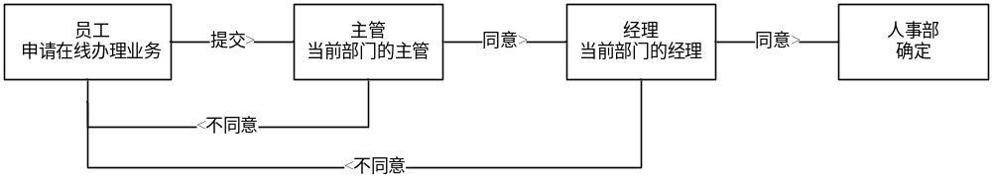

人事报表
系统内置丰富的人事报表、图表，包括：人员构成情况分类统计表、员工明细花名册、部门员工花名册、各部门职务统计表、 员工入职离职统计表、各部门员工生日报表、各部门及岗位编制人数统计表。

待处理（放到主界面顶端的功能）
- 主要针对主管以上的职位才会有的功能，处理自己本部门的员工转正、调岗、调薪、离职的申请。
- 人事部的全部人员要对经理同意后的业务进行确定，确定完成之后该项业务才算成功办理。

组织架构
- 员工角色只能查询到自己部门的所有人员
- 主管只能查询自己手下的全部员工
- 经理可以查当前部门的所有员工
- 人事部的所有人员可以查询任何部门的所有人员

部门管理
- 用户可以对部门进行设立和撤销操作，建立无限层级的树形部门结构。可以回顾部门结构的历史记录。可以即时查看组织机构图。

职务及岗位管理
- 用户可以对职务和岗位进行设计和撤销。对岗位编制进行管理。可以为职务及岗位建立说明书。可以实时统计通过各部门及岗位编制人数统计表，可以随时了解企业编制情况。

合同管理

合同信息
- 客户可以对员工的劳动合同、培训合同、保密协议进行新签、续签等操作。 提供劳动合同期满提醒、未签劳动合同人员提醒、合同续签提醒。
- 合同报表功能可以随时展现各类合同的明细数据。
- 合同数据支持分部门管理，各分公司或部门可以独立管理本部的合同。

薪酬管理

薪酬信息
- 用户可以自定义薪酬帐套。通过计算公式、等级表等方式，实现岗位工资、级别工资、工龄工资、学历津贴、考勤扣款、社保扣款、个人所得税等各类常见的工资项目。
- 支持年终奖的十二个月分摊计税。
- 薪酬数据支持在线批量编辑。
- 员工可以在线进行薪酬申诉。
- 每月薪酬数据自动记录在人事档案中。
- 系统内置薪酬报表，员工角色只能查询自己的薪酬报表，财务部的员工可以查询所有的
- 薪酬发放业务流程图：
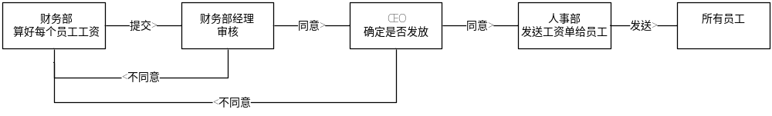

社保管理

社保信息

人事部人员可为员工批量创建保险帐户，支持为当月入职员工开户，离职员工退保。
- 社保缴费自动核算，并且自动从工资里面扣除相应的钱
- 员工角色只能查看自己的社保信息

考勤管理

考勤信息
- 系统支持请假、出差等考勤业务管理。
- 薪酬模块可以直接引用月考勤结果进行相关计算。
- 人事部经理可以对假期管理中可以自定义法定假期与企业假期.
- 考勤数据支持分部门管理，各分公司或部门可以独立管理本部的考勤。

奖罚管理

奖罚信息
- 奖罚信息可以对任何的角色任何部门的员工都可以查看
- 包括旷工、迟到、早退都会有记录
- 包括主管或者经理申请的一些奖罚单
- 相关的一些罚款都会从该员工工资扣除

申请奖单
- 主管可以对自己所管理的员工进行申请奖金
- 经理可以对自己部门的主管进行申请
- 奖金申请成功后就会自动加入工资里面
- 申请流程:
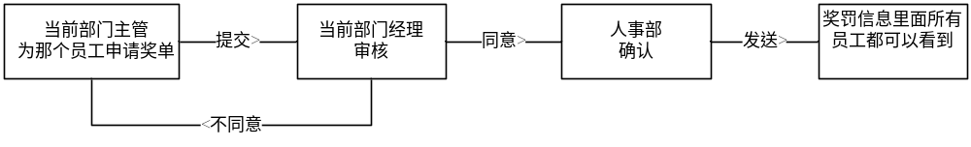

申请罚单
- 主管可以对自己所管理的员工进行申请奖金
- 经理可以对自己部门的主管进行申请
- 奖金申请成功后就会自动加入工资里面
- 申请流程和申请奖单业务处理一样

系统管理

用户管理
1.用户可以对自己的账号或者密码进行修改操作，包括图片

权限管理
- 主要是系统管理员角色的功能
- 可以对每个角色的权限进行受权以及细粒度的进行权限受权

打赏团队
认为本系统做的还可以的话，小哥哥，小姐姐可以打赏一些红包支持我们团队
主要使用支付宝支付的方式来打赏，用户只要输入打赏金额就可以直接付款

外部接口需求

系统对外提供的接口
无。

系统使用的外部系统接口
无。

系统非功能性需求

运行环境需求
需求名称 | 详细要求
数据库服务器 | 一台服务器作为数据库服务器，要求：  CPU P4 1G以上，内存2G以上，硬盘80G以上；  操作系统Windows 2000 或windows2003；  数据库系统为Sqlserver2000
应用服务器 | 一台服务器作为应用服务器，要求：  CPU P4 1G以上，内存2G以上，硬盘80G以上；  操作系统Windows 2000 或windows2003；  应用服务器系统为TOMCAT5.5
客户端 | IE浏览器，要求在Internet Explorer 5.5或更高版本浏览器中运行。
网络 | 内部网络

性能需求
需求名称 | 详细要求
访问用户数 | 要求支持50个用户并发访问
CPU占有率 | 正常访问情况下不高于90%
数据存储 | 支持3年以内数据存储

可用性需求
本系统的无故障时间为8小时以内无故障。

安全性需求
本系统基于标准的用户角色功能控制：
- 系统统一设置用户身份，每个使用本系统的用户将有唯一的系统账号
- 每个系统账号对应与一个或多个角色
- 对每个角色需设定相应的操作功能，角色只能执行已设定功能权限的功能模块

其它软件质量属性
需求名称 | 详细要求
正确性 | 功能正确
易用性 | 用户界面友好
健壮性 | 可以允许用户的错误输入
可移植性 | 本系统可以移植到独立服务器上

系统补充说明

对现有业务、系统的影响
系统上线后，现有业务中使用的纸质和电子表格将取消。

术语表
无。

待确定问题清单
无。

